10 LOẠI THỰC PHẨM GIÀU VITAMIN D

Cá, dầu cá, ngũ cốc, sò, nấm...là những loại thực phẩm giàu vitamin D tốt cho sức khỏe.
Vitamin D cần thiết cho quá trình hấp thụ canxi giúp phát triển xương, kiểm soát tăng trưởng tế bào, tăng cường chức năng thần kinh, hệ miễn dịch và giảm viêm. Thiếu hụt vitamin này có thể dẫn đến bệnh còi xương làm cho xương phát triển không bình thường, suy yếu hệ thống miễn dịch, tăng nguy cơ ung thư, tóc mọc kém, loãng xương, yếu cơ.
Ngược lại, vitamin D dư thừa có thể làm cho cơ thể hấp thu quá nhiều canxi, dẫn đến tăng nguy cơ nhồi máu cơ tim và sỏi thận. Dựa trên nhu cầu dinh dưỡng hiện tại theo tiêu chuẩn của Mỹ, lượng vitamin D cần thiết là 600 đơn vị IU, ngưỡng ngộ độc từ 10.000 đến 40.000 IU một ngày tùy vào cơ địa từng người.
Vitamin D tan trong dầu nên bạn cần ăn thêm chất béo lành mạnh để hấp thụ nó. Vitamin này cũng được hấp thụ một cách tự nhiên khi bạn để làn da tiếp xúc với ánh nắng mặt trời, khi đó gọi là "vitamin ánh nắng mặt trời". Ngoài ra, có thể bổ sung bằng nhiều loại thực phẩm như sữa, nước cam hoặc thuốc bổ và các loại thực phẩm giàu vitamin D như:

Dầu gan cá
Dầu gan cá là một thực phẩm bổ sung phổ biến chứa hàm lượng cao vitamin A và D. Dầu này cung cấp 10.001 đơn vị IU trong 100 gram, 1.360 IU trong một muỗng canh. Lưu ý chỉ nên bổ sung một lượng vừa phải dầu gan cá mỗi ngày, không nên lạm dụng.
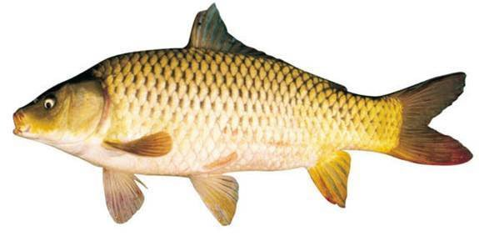
Ăn cá cung cấp nhiều vitamin D cho cơ thể. (Ảnh: News)

Cá
Các loại cá rất giàu vitamin D. Cá tra sẽ có nhiều vitamin D hơn khi nấu chín, mỡ cá cũng tốt cho quá trình hòa tan vitamin. Cá đóng hộp trong dầu sẽ chứa vitamin D nhiều hơn. Cá tra sống thường được sử dụng làm món sushi. Cá trích Đại Tây Dương cung cấp vitamin D cao nhất với 16.28IU trong 100 g. Tiếp theo là cá trích Pickled, cá hồi, cá thu, dầu cá mòi đóng gói và dầu cá ngừ đóng gói.

Ngũ cốc tăng cường dinh dưỡng
Được dùng như khẩu phần ăn sáng chủ yếu ở châu Mỹ, hầu hết các loại ngũ cốc thương mại được tăng cường các vitamin và chất dinh dưỡng cần thiết. Ngũ cốc cung cấp lên đến 342 IU trong mỗi 100g (khoảng 2 ly), thậm chí nhiều hơn nếu kết hợp với các sản phẩm sữa hoặc sữa đậu nành tăng cường dinh dưỡng. Nên thận trọng kiểm tra nhãn thực phẩm khi mua, hãy chọn các sản phẩm ngũ cốc chứa ít hoặc không có đường tinh chế và các loại dầu hydro hóa một phần.

Sò
Ngoài vitamin D, sò là một nguồn cung cấp dồi dào vitamin B12, kẽm, sắt, mangan, selenium và đồng. Loại hải sản này cung cấp 320 IU trong 100g, 269 IU có trung 6 con sò cỡ trung. Tuy nhiên sò có hàm lượng cholesterol cao, do đó những người có nguy cơ mắc bệnh tim hoặc đột quỵ nên ăn ở mức vừa phải.

Trứng cá (đen và đỏ)
Trứng cá là một thành phần phổ biến trong món sushi. Trứng cá cung cấp 232IU vitamin D trong 100 g hoặc 37,1 IU trong một muỗng cà phê.

Chế phẩm từ đậu nành (đậu hũ và sữa đậu nành)
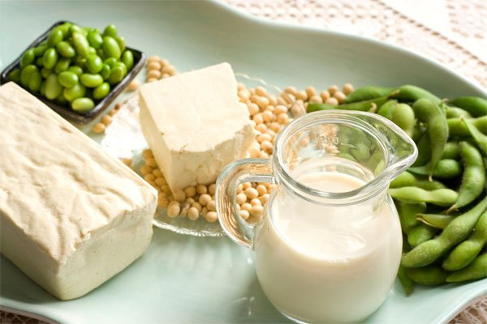
Các chế phẩm đậu nành thường được bổ sung cả vitamin D và canxi. Loại đậu hũ tăng cường có thể cung cấp đến 157 IU vitamin D trong 100g. Sữa đậu nành tăng cường cung cấp đến 49IU vitamin D mỗi 100g, 119 IU mỗi ly. Hàm lượng vitamin D rất khác nhau giữa các sản phẩm, vì vậy hãy kiểm tra thành phần dinh dưỡng trước khi mua.

Xúc xích Italia, chả lụa, dăm bông, xúc xích
Đây là nguồn cung cấp nhiều vitamin B12 và đồng. Xúc xích chứa 62 IU vitamin D trong 100g. Chả lụa có 56 IU tronng 100g, xúc xích heo cung cấp 44 IU mỗi 100g. Tuy nhiên các thực phẩm này cũng chứa nhiều cholesterol và natri, vì vậy nên giới hạn với những người có nguy cơ cao huyết áp, nhồi máu cơ tim và đột quỵ.

Các sản phẩm sữa tăng cường
Chế phẩm từ sữa rất giàu canxi và vitamin D. Sữa có thể cung cấp đến 52 IU vitamin D mỗi 100 g hoặc 127 IU mỗi ly. Pho mát và bơ cung cấp khoảng 7 IU trong một muỗng canh.

Trứng
Ngoài vitamin D, trứng là một nguồn cung cấp vitamin B12 và protein. Trứng gia cầm chứa 37 IU vitamin D trong 100 g, 17 IU trong một quả trứng chiên lớn.

Nấm
Không chỉ là thực phẩm có hàm lượng vitamin D cao, nấm cũng cung cấp vitamin B5 (pantothenic axit) và đồng. Loại nấm nút màu trắng cung cấp vitamin D nhiều nhất với 27 IU trong 100g.

